Guidelines for Authors JEMI

Journal of Entrepreneurship, Management and Industry (JEMI) yang diterbitkan oleh Prodi Manajemen FEIS Univ. Bakrie akan mengaplikasikan website berbasis OJS (Open Journal System). Semua proses, dari mulai paper submission sampai artikel dipublikasikan (termasuk proses review artikel), diharapkan dapat menggunakan website berbasis OJS ini dan menggantikan proses manual. Oleh karena itu, Redaksi JEMI mengharap kerjasama semua pihak, termasuk penulis. Website berbasis OJS ini masih akan terus disempurnakan. Apabila penulis menemukan kesulitan dalam penggunaan OJS atau memiliki pertanyaan, keluhan, atau saran, penulis dapat memberitahukan ke Redaksi JAKI dengan mengirimkan email ke redaksi.jemi@bakrie.ac.id
Pembuatan Akun JEMI
Sebelum menggunggah artikel ke website JEMI, pastikan bahwa Anda telah memiliki username dan password sebagai Author. Jika Anda sudah memiliki username dan password tersebut, Anda dapat langsung membuka website JEMI (http://jurnal.bakrie.ac.id/index.php/JEMI/index) dan klik menu “Login”, atau Anda bisa membukanya melalui link di bawah ini. Tampilannya adalah sebagai berikut.

http://jurnal.bakrie.ac.id/index.php/JEMI/index
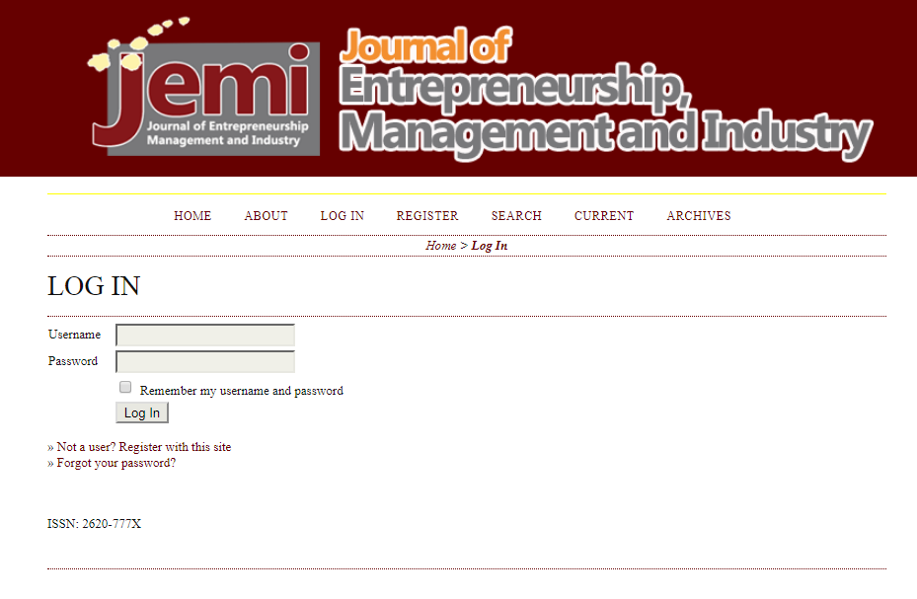

Setelah muncul tampilan website seperti di atas, Anda hanya perlu memasukkan username dan password, lalu klik “Login”. Setelah login, Anda akan menuju ke halaman “User Home”, yang akan dijelaskan pada bagian selanjutnya.

Namun, apabila Anda belum memiliki username dan password sebagai Author, Anda harus melakukan registrasi terlebih dahulu. Registrasi dilakukan melalui website JEMI dan klik menu “Register”, atau Anda bisa membukanya melalui link di bawah ini. Tampilannya adalah sebagai berikut.

http://jurnal.bakrie.ac.id/index.php/JEMI/user/register
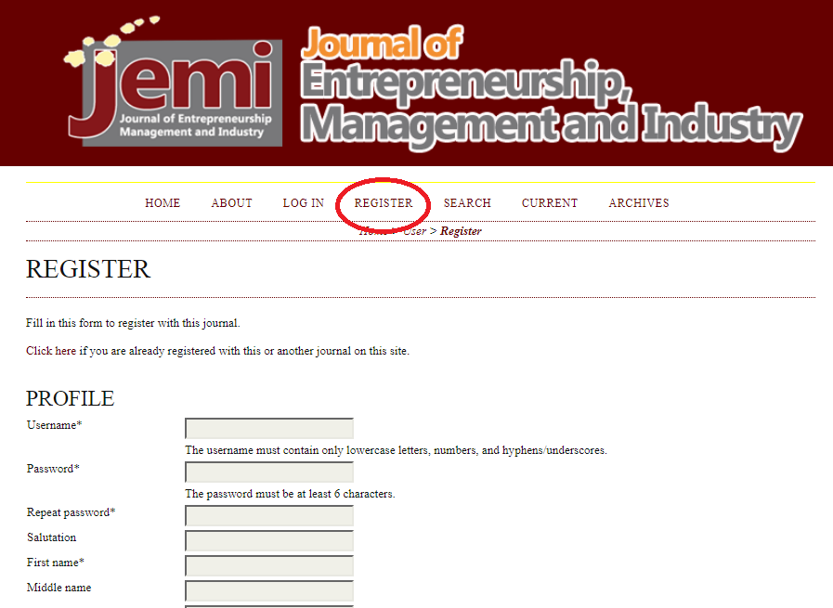
Setelah muncul tampilan website seperti di atas, masukkan data yang diperlukan. Data yang wajib diisi adalah data dengan tanda (*), yaitu username, password, repeat password, first name, last name, email, dan confirm email. Anda juga diwajibkan untuk klik pilihan Register as “Author: Able to submit items to the journal”. Setelah semuanya terisi, klik “Register” untuk melanjutkan proses.
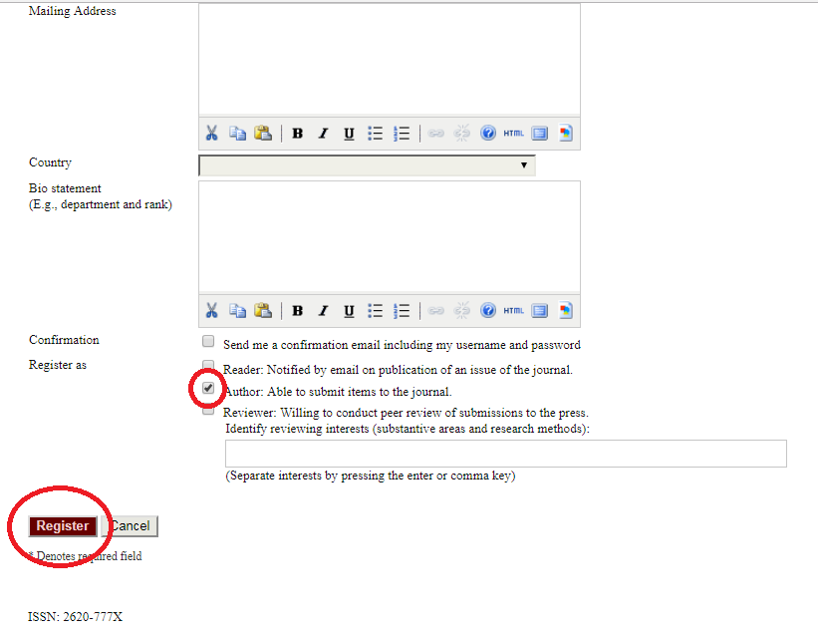
Setelah proses registrasi selesai, Anda akan menuju ke halaman “User Home”. Tampilannya adalah sebagai berikut.
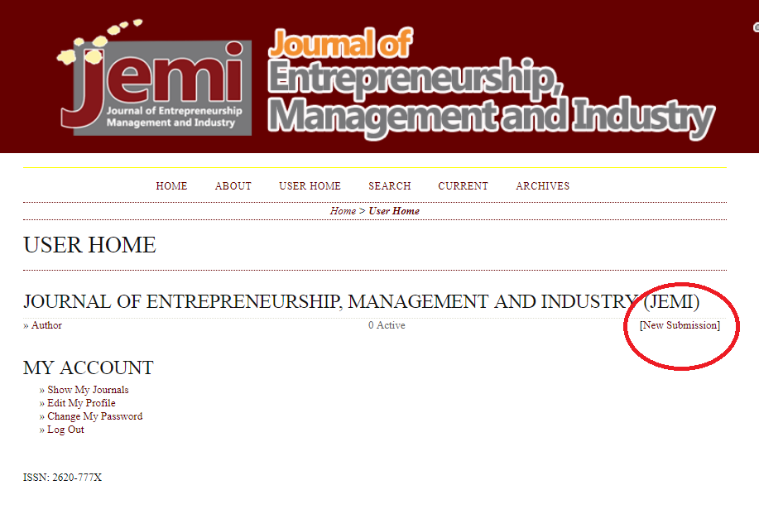
Pada halaman ini, Anda dapat melihat artikel yang sudah Anda submit serta sejauh mana artikel Anda telah diproses oleh JEMI. Selain itu, Anda juga dapat mengubah profil Anda dengan klik “Edit My Profile”, mengubah password akun Anda dengan klik “Change My Password”, atau keluar dari akun Anda dengan klik “Logout”. Jika Anda ingin mengunggah artikel, klik “New Submission”. Anda akan menuju ke halaman submission, yang terdiri dari beberapa langkah.
Paper Submission
Step 1. Starting the Submission
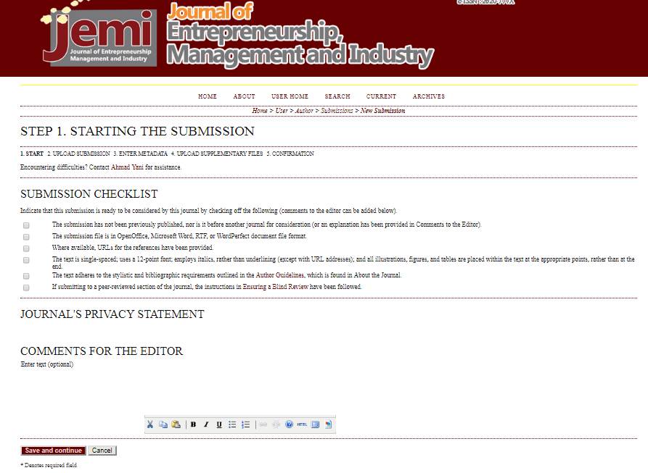
Pada tahap ini, Anda harus klik semua item yang ada di bagian “Submission Checklist” dan pastikan Anda memenuhi semua item tersebut. Jika Anda ingin menyampaikan informasi tentang paper submission Anda kepada Editor, Anda dapat menuliskannya pada kotak “Comments for the Editor”. Jika sudah selesai, Anda dapat klik “Save and Continue”.
Step 2. Uploading the Submission
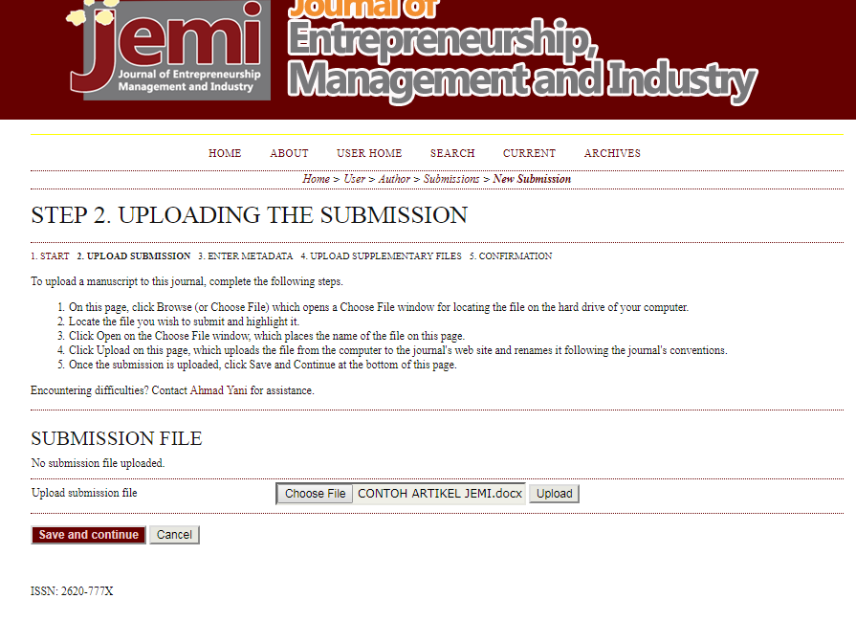
Pada tahap ini, Anda akan diminta untuk mengunggah file artikel Anda, sedangkan file pelengkap (seperti CV) akan diunggah pada tahap berikutnya. Pastikan bahwa dalam file artikel Anda tidak tercantum nama dan afiliasi Anda. Hal ini untuk memastikan proses blind review yang akan dilakukan.
Untuk mengunggah artikel Anda, klik “Choose File”, lalu pilih file yang akan diunggah. Jika sudah memilih file, Anda diharuskan klik “Upload”, hingga muncul tampilan berikut ini.
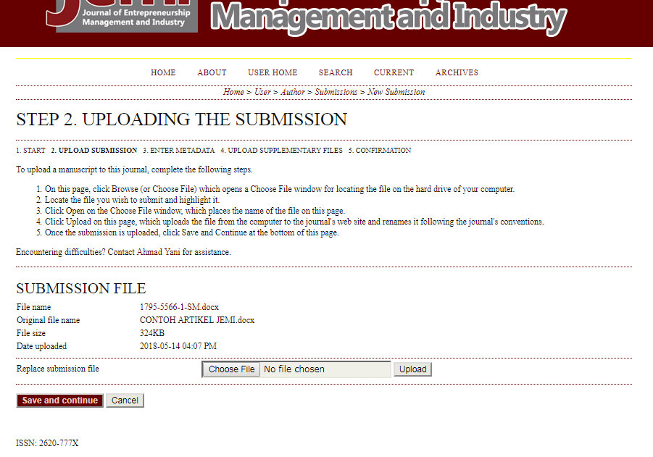
Jika Anda ingin mengubah file yang diunggah, Anda klik “Choose File” lagi dan pilih file artikel yang benar, serta pastikan Anda klik “Upload”. Jika sudah berhasil mengunggah file (ditandai dengan munculnya “Submission File” seperti di atas, Anda dapat lanjut ke tahap berikutnya dengan klik “Save and Continue”.
Step 3. Entering the Submission’s Metadata
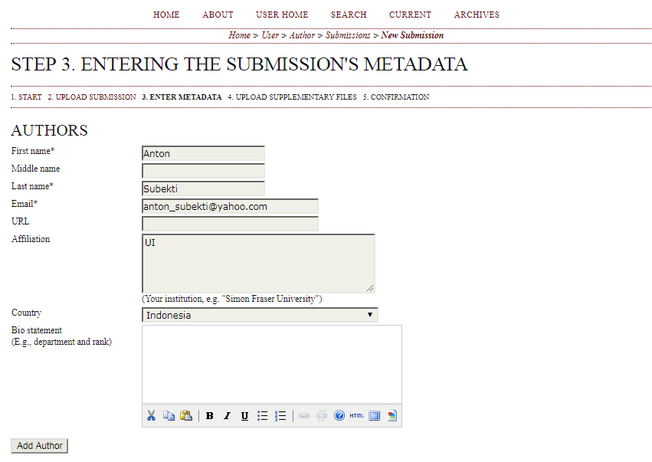
Pada tahap ini, Anda akan diminta untuk memasukkan submission’s metadata, seperti nama penulis, judul artikel, abstrak, dan lainnya. Untuk di bagian “Authors”, masukkan semua penulis artikel. Data yang wajib diisi adalah first name, last name, email, dan affiliation. Jika penulis lebih dari satu, klik “Add Author” untuk menambah data penulis lainnya.
Jika terdapat lebih dari satu penulis, pilihlah penulis yang akan berkorespondensi dengan JEMI dengan klik “Principal contact for editorial correspondence” di bawah data penulis korespondensi, seperti pada tampilan berikut.
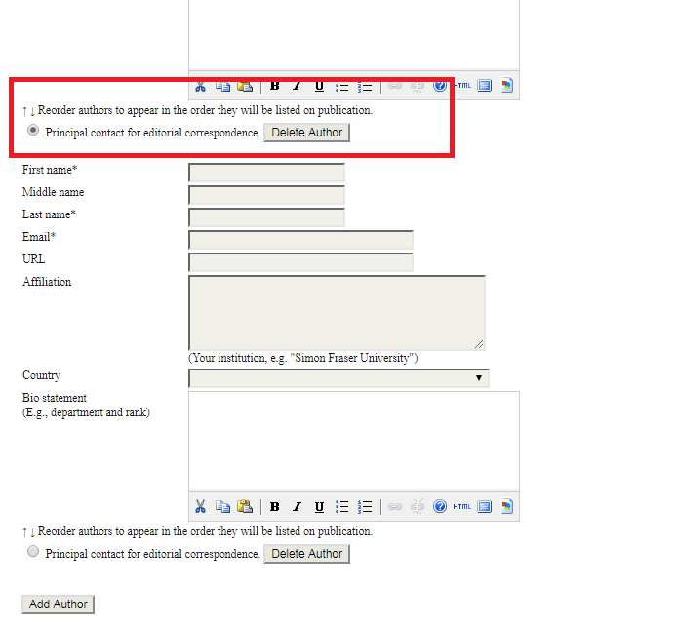
Setelah itu, masukkan judul dan abstrak artikel Anda. Abstrak yang dimasukkan adalah abstrak yang berbahasa Inggris saja. Tuliskan keywords abstrak artikel Anda pada kotak “Keywords”. Pada kotak “Languange”, tuliskan “en” jika artikel Anda ditulis dalam bahasa Inggris, atau tuliskan “id” jika artikel Anda ditulis dalam bahasa Indonesia. Tuliskan pihak yang berkontribusi pada penelitian Anda (jika ada) pada kotak “Agencies”. Jika semua informasi yang diperlukan sudah dimasukkan, klik “Save and Continue”.
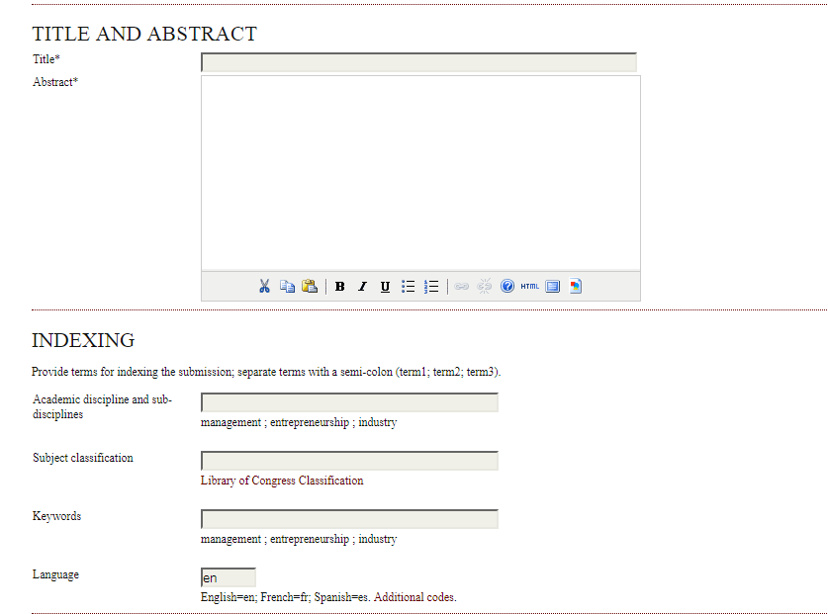
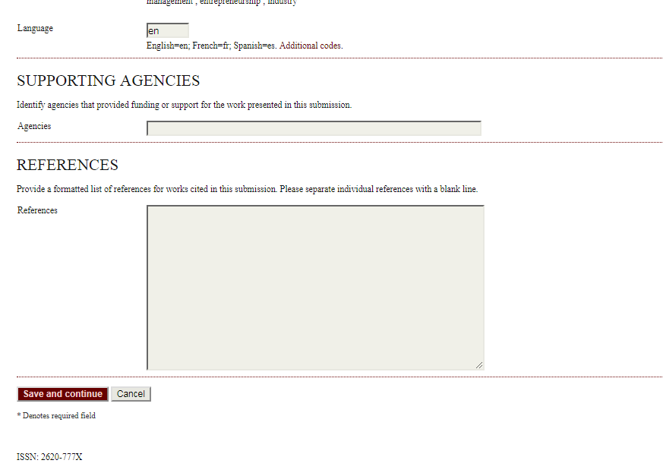
Step 4. Uploading Supplementary Files
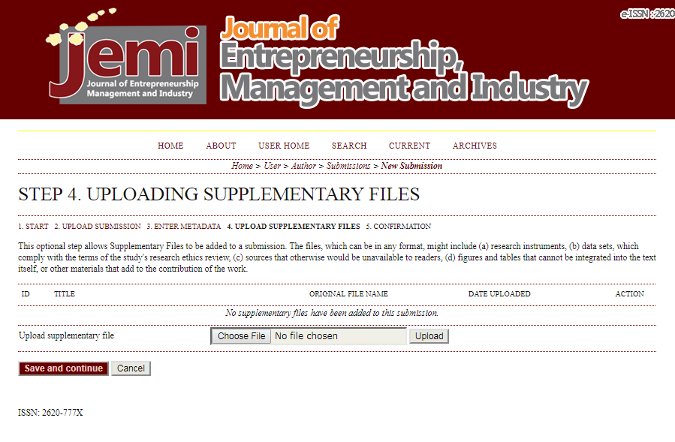
Pada tahap ini, Anda akan diminta untuk menggunggah file pelengkap yang dibutuhkan. Anda diwajibkan untuk mengunggah CV (semua penulis). Jika terdapat file lainnya, seperti instrumen penelitian, transkrip wawancara, dan lain-lain, yang akan digunakan dalam proses review, Anda juga dapat mengunggahnya pada bagian ini. Untuk mengunggah file yang diperlukan, klik “Choose File”, lalu pilih file yang diinginkan, serta pastikan Anda klik “Upload”. Setelah klik “Upload”, Anda akan menuju ke halaman berikut.
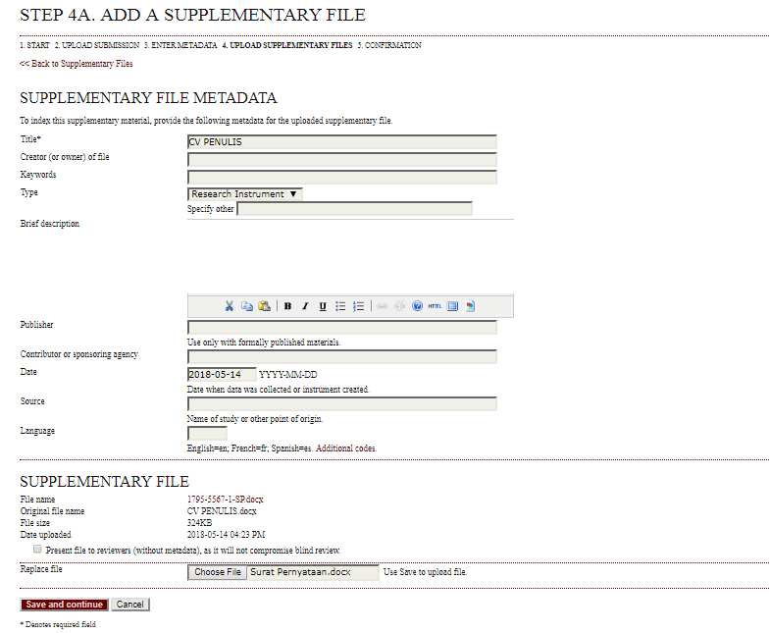
Masukkan judul file pada kotak “Title” serta pilihlah tipe file yang Anda unggah. Pada bagian “Supplementary File”, Anda akan diminta untuk menentukan apakah file yang Anda unggah akan diberikan kepada Reviewer, melalui opsi “Present file to reviewers (without metadata), as it will not compromise blind review”. Untuk CV, pastikan Anda tidak klik pilihan tersebut, sedangkan untuk file yang berhubungan dengan penelitian Anda (seperti instrumen penelitian, transkrip wawancara, dan lain-lain), Anda dapat klik pilihan tersebut. Jika semua informasi telah dimasukkan, klik “Save and Continue”.
Lanjutkan proses yang sama untuk file pelengkap yang lainnya. Anda dapat melihat file yang telah Anda unggah seperti pada tampilan berikut.
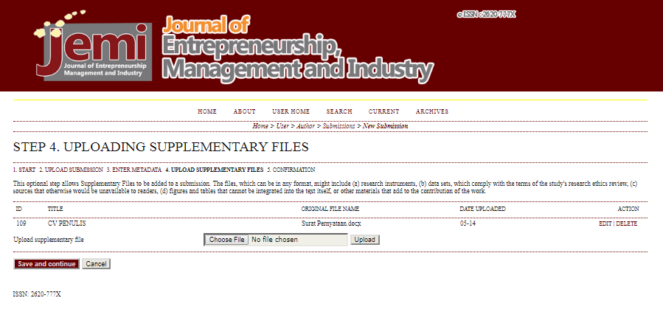
Apabila Anda ingin mengubah atau menghapus file yang telah diunggah sebelumnya, Anda dapat klik “Edit” atau “Delete”. Jika tahap ini sudah selesai, Anda dapat klik “Save and Continue”.
Step 5. Confirming the Submission
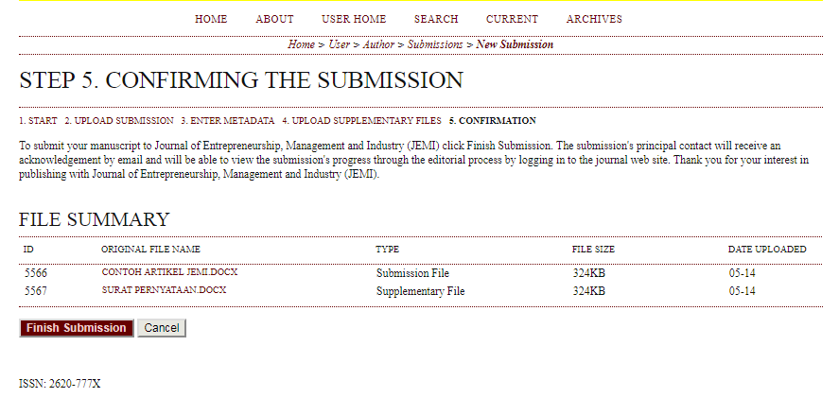
Pada tahap ini, Anda hanya perlu untuk memberikan konfirmasi submission dengan klik “Finish Submission”. Pastikan bahwa Anda sudah mengunggah file yang diperlukan. Jika sudah klik “Finish Submission”, Anda akan menuju ke tampilan seperti di bawah ini. Anda juga akan menerima email konfirmasi paper submission dari JEMI
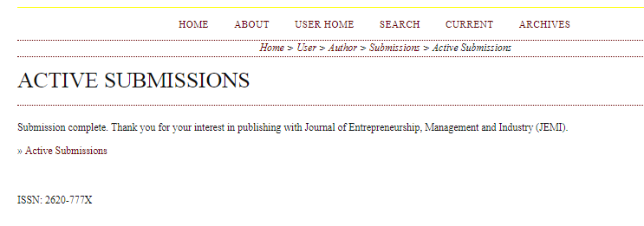
Anda dapat klik “”Active Submission” untuk melihat daftar artikel yang telah Anda unggah ke website JAKI. Anda juga dapat melihat status proses review dari artikel yang telah Anda kirimkan. Tampilannya adalah sebagai berikut.
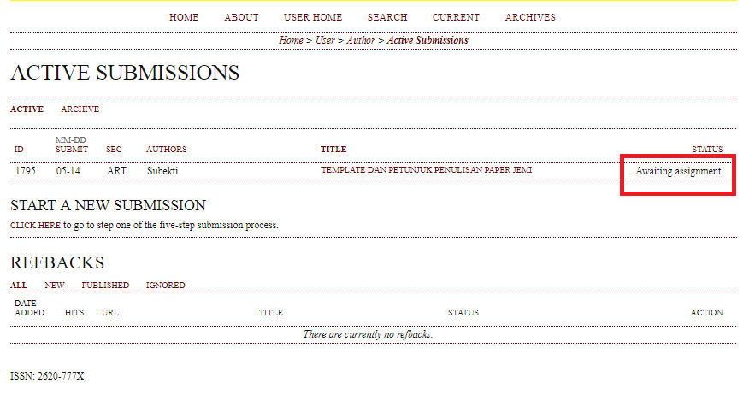
Setelah mengunggah artikel Anda, Anda masih bisa mengubah metada artikel Anda, dengan cara klik judul artikel Anda. Setelah masuk ke halaman Summary (seperti di bawah ini), klik “Edit Metadata”.
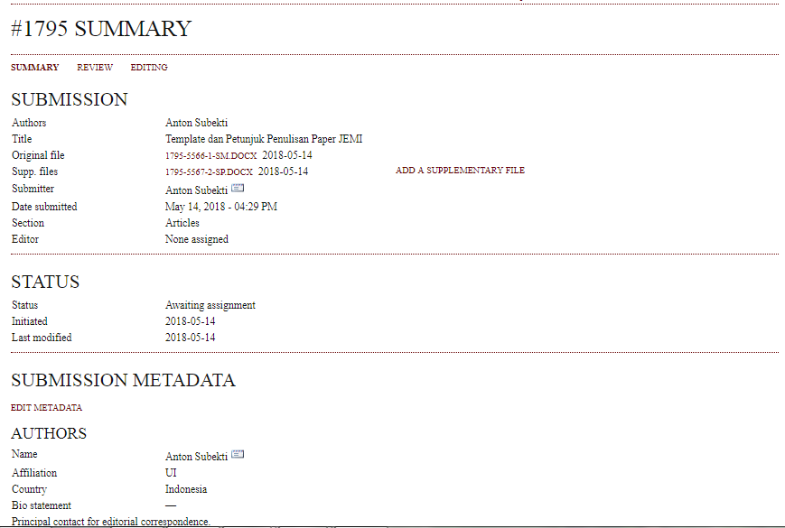
Proses paper submission selesai klik kembali menu “Home”

